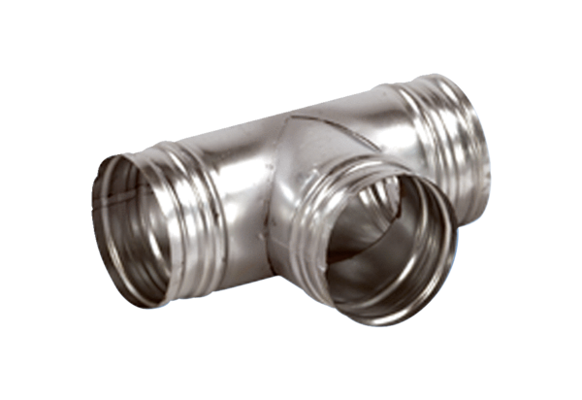90°-os elágazó AB 200-80<data>
<p class="FT">Csomagolási egység:</p>
</data>
1 darab<data>
<p class="FT">Választék:</p>
</data>
K
<data>
<p class="FT">Termékszám:</p>
</data>
0055.0381<data>
<p class="FT">Gyártó:</p>
</data>
MAICO

